El Curso de DAN Soporte Vital Básico (Basic Life Support) constituye un nivel inicial de formación diseñado para enseñar a como facilitar las técnicas de Soporte Vital Básico en víctimas adultas con lesiones que ponen en peligro su vida, mientras que a la vez se activan los servicios médicos locales.
  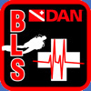 | 
  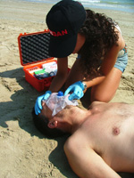
  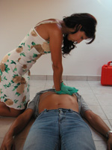
  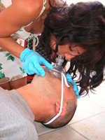
  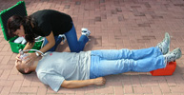
Objetivos del Curso
El programa de Socorrista de Soporte Vital Básico ("Socorrista de SVB DAN") está diseñado para enseñar la formación teórica y práctica necesarias para prestar el Soporte Vital Básico (SVB) en adultos. El SVB consiste en varias técnicas de primeros auxilios para desarrollar (o devolver) la vida a alguien. Al finalizar el curso, el socorrista de SVB DAN podrá reconocer cuando hay una emergencia, activar los SME y prestar un SVB precoz mientras espera que llegue al lugar del accidente la unidad DEA o el Soporte Vital Avanzado. Un acceso temprano a los SME y un SVB precoz son 2 de los 4 eslabones de la cadena de supervivencia.
Objetivos de Aprendizaje
A la finalización de este programa, Soporte Vital Básico DAN, los participantes serán capaces de:
- Explicar la anatomía y fisiología básicas.
- Numerar los 4 eslabones de la “cadena de supervivencia”
- Explicar porqué el SVB es importante
- Explicar el objetivo del SVB y de la reanimación
- Reconocer los peligros y realizar una Evaluación de la Seguridad del Entorno
- Protegerse contra el riesgo de infección
- Describir la función de las compresiones sobre el pecho y las ventilaciones
- Explicar como evitar la Distensión Gástrica
- Comprobar el grado de respuesta
- Calmar a una persona accidentada
- Abrir la vía aérea
- Comprobar la respiración normal
- Activar los SME
- Realizar compresiones sobre el pecho e insuflaciones – RCP
- Numerar las ventajas de un dispositivo facial de protección (“face shield”) y de la máscara de reanimación
- Explicar las ventajas del oxígeno durante la reanimación
- Explicar la importancia de la desfibrilación
- Decir cuál es la causa más frecuente de ahogamiento
- Describir la diferencia entre una obstrucción leve y grave de la vía aérea
- Prestar cuidados en caso de ahogamiento
- Explicar porqué una persona inconsciente y que respira debe colocarse en la posición lateral de seguridad
- Colocar a una persona inconsciente y que respira en la posición lateral de seguridad
- Describir la función de la sangre
- Prestar cuidados en caso de hemorragia (grave) externa
- Explicar qué es un shock
- Numerar al menos 3 causas de shock
- Numerar al menos 7 signos de aviso de shock
- Prestar cuidados a una persona accidentada en estado de shock

